
- : Il faut se méfier de ce que l'on voit

120

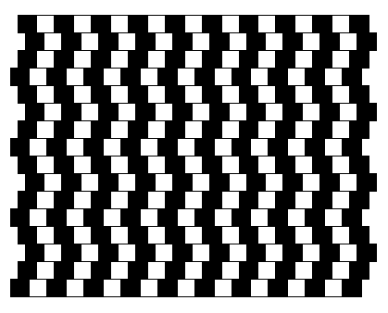
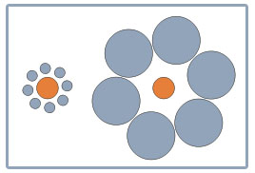

Illusion de Titchener

  - Comment semblent les lignes de la première image ? Et pourtant...
  - Que dire des deux disques oranges de la deuxième image ? Et pourtant...
  - Trace précisément deux cercles concentriques de rayons 2 cm et 2,2 cm. À côté, trace deux autres cercles concentriques de rayons 1,8 cm et 2 cm. Que vois-tu ?
  - Essaie de trouver ou de fabriquer d'autres illusions d'optique que tu montreras à tes camarades.
- : Il faut se méfier de ce qui n'existe pas
  - Que vois-tu ?

Illusion de Kanizsa
  - Qu'aperçois-tu à l'intersection des lignes ? Est-ce réel ? Reproduis ce dessin en prenant 1 cm pour mesure du côté du carré.
  - Fixe bien le point au centre de l'image tout en t'approchant et en t'éloignant de la page. Un effet surprenant se produira...

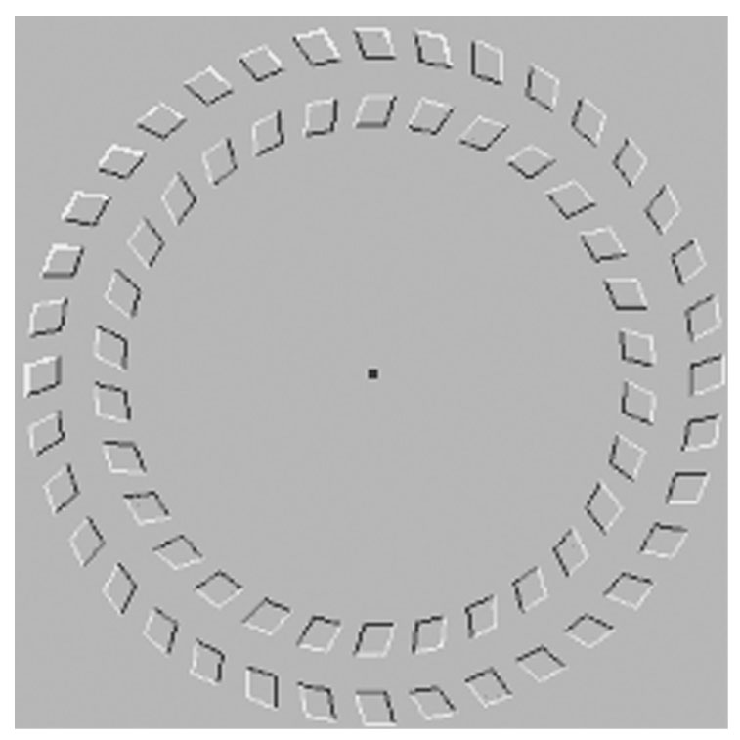

Baingio Pinna

121

- : Il faut se méfier des évidences
  - Petits problèmes :
a. Une bouteille d'huile d'olive coûte 6 €. L'huile d'olive coûte 5 € de plus que la bouteille. Combien coûte la bouteille vide ?
b. Le prix d'un meuble est diminué de 50 % puis augmenté de 50 %. Quel est alors son prix ? Vérifie en prenant 400 € pour prix de départ.
  - Que peux-tu dire à propos du triangle de Penrose ci-dessous ?


  - Fais des recherches sur les oeuvres du dessinateur M.C. Escher et en particulier sur les lithographies intitulées « Belvédère », « Montée et descente », « Mouvement perpétuel ». Ces dessins paraissent normaux au premier coup d'oeil mais, en y regardant de plus près, que constates-tu ?
- : Instruments ou calculs ?
  - Construis un triangle TUC tel que UC = 7 cm, = 54° et = 35°.

  - En utilisant tes instruments de géométrie, détermine la nature du triangle TUC.

122

  - À l'aide d'un calcul, détermine la mesure de l'angle . Compare avec ce que tu as trouvé à la question 2..
- : Pourquoi démontrer ?
3
5
5
5
3
5

  - Construis un carré de 8 cm de côté puis découpe-le en quatre pièces comme ci-contre :

  - Assemble ces quatre pièces comme ci-contre.
Est-ce le puzzle d'un rectangle selon toi ?

  - Calcule l'aire du carré et du rectangle. Conclus.

5
5
5
5
3
8
3
8

- : Soyons critiques
Le professeur présente un énoncé mathématique :
« Dans une division euclidienne, le quotient est toujours supérieur au reste. ».
Ingrid dit : « Cet énoncé est vrai, ça marche pour tous les exemples que j'ai pris. ».
Stéphane dit : « Cet énoncé est parfois vrai, parfois faux. C'est vrai pour 16 ÷ 3 mais c'est faux pour 26 ÷ 11. ».
Stella dit : « Cet énoncé est donc faux car il y a un exemple qui ne marche pas. ».
À ton avis, qui a raison et qui a tort ?

- : Si... alors...

123

  - Recopie chacune des propriétés suivantes puis souligne en vert la condition pour l'utiliser et en rouge ce qu'elle permet de montrer (la conclusion).
a. Si un nombre est divisible par 9
alors il est divisible par 3.
b. Si un nombre se termine par 0 ou 5
alors il est divisible par 5.
c. Si un nombre entier est impair
alors son carré est impair.
d. Si on ajoute deux nombres opposés
alors leur somme est nulle.
e. Si deux droites sont parallèles à une même troisième
alors elles sont parallèles entre elles.
f. Si un point appartient à la médiatrice d'un segment
alors il est équidistant des extrémités de ce segment.
g. Si un quadrilatère est un parallélogramme
alors ses diagonales ont le même milieu.
  - Donne un exemple pour chaque propriété numérique et illustre par un dessin chaque propriété géométrique.
- : Un exemple, oui mais...
  - Recopie et complète le tableau suivant :
x | 0 | 1 | 2 | 3 | 4 | 5 | 10
2x + 3x
2 + 3x
5x
  - a. L'égalité 2 + 3x = 5x est-elle vraie pour une valeur de x ?
b. Cette égalité est-elle vraie pour n'importe quelle valeur de x ?
  - a. L'égalité 2x + 3x = 2 + 3x est-elle vraie pour une valeur de x ?
b. Cette égalité est-elle vraie pour n'importe quelle valeur de x ?
  - a. L'égalité 2x + 3x = 5x est-elle vraie pour une valeur de x ?
b. Cette égalité est-elle vraie pour n'importe quelle valeur de x ?
Les calculs du tableau suffisent-ils pour répondre à cette question ? Pourquoi ?
Que dois-tu utiliser pour y répondre ?
- : Autour du contre-exemple

  - Voici plusieurs énoncés faux. Écris ce que doit vérifier un contre-exemple de chacun d'entre eux :

124

• Si un quadrilatère a deux côtés parallèles alors c'est un parallélogramme.
• Si les diagonales d'un quadrilatère ont la même longueur alors c'est un rectangle.
• Le carré d'un nombre entier est pair.
• L'opposé d'un nombre est négatif.
• Si une fraction est inférieure à 1 alors son numérateur est supérieur à son dénominateur.
  - Quelle(s) figure(s) est(sont) un(des) contre-exemple(s) de l'énoncé :
• Si un quadrilatère a deux angles droits alors c'est un rectangle.
a. b. c. d.

  - Quelle(s) figure(s) est(sont) un(des) contre-exemple(s) de l'énoncé :
• Chaque diagonale partage un quadrilatère en deux triangles de même aire.
a. b. c. d.

  - Quels sont les contre-exemples de l'énoncé :
• Si un nombre est supérieur à 16 alors il est supérieur à 18.
a. 12,3 b. 15 c. 16,5 d. 17 e. 17,9 f. 19 g. 27
  - Modifie les énoncés des questions 1., 2., 3. et 4. pour qu'ils soient vrais.
- : Vrai ou faux
Voici plusieurs énoncés. Indique dans chaque cas s'il est vrai ou faux. Dans le cas où il est faux, donne un contre-exemple pour justifier ta réponse :
a. Si deux droites sont parallèles et si une troisième est perpendiculaire à l'une
alors elle est perpendiculaire à l'autre.
b. Si un quadrilatère a deux côtés opposés parallèles et de même longueur

alors c'est un parallélogramme.

125

c. Si un triangle a deux angles égaux
alors il est équilatéral.
d. Si 3x + 2y = 67 alors x = 11 et y = 17.
e. Si 3x + 1 = 7 alors x = 2.
f. Le carré d'un nombre est toujours positif.
- : Dessins codés
H
B
G
F
C
E
D
① ②
S
L
I
U
(d₁)
(d₂)
(d₄)
(d₃)

R
P
N
T
A
63°
27°
L, U et I sont alignés.

③

  - Pour chaque dessin, indique toutes les informations fournies par le codage.
  - Dans le dessin ①, que représente chaque droite pour le triangle LIS ? Précise la définition pour chaque réponse.
  - Quelles sont les natures des quadrilatères et des triangles particuliers dans le dessin ② ? Précise la définition pour chaque réponse.
  - A propos du dessin ③, quelle question peut-on poser ?
- : Dessins et propriétés

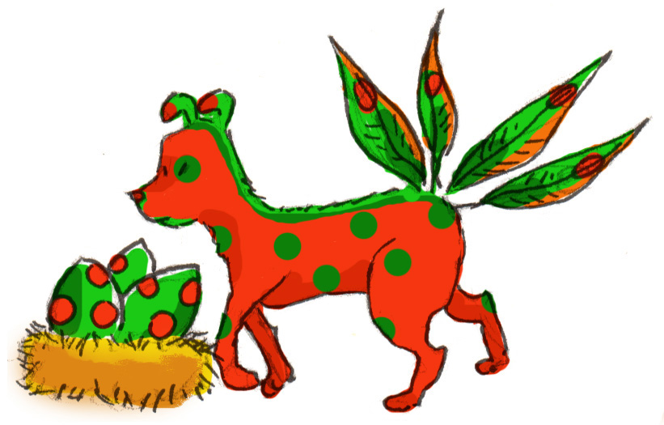
  - Pour chacun des dessins codés, énonce une propriété que l'on peut appliquer.

126

  - Que peux-tu en conclure dans chaque cas ?
@options;

@figure;
A = point( 2.73 , 5.67 );
B = point( -5.27 , 1.83 ) { (-0.17,-1.13) };
dAB = droite( A , B );
C = point( 3.1 , 3.1 );
D = point( -6.53 , -1.5 );
dCD = droite( C , D );
perpBdAB = perpendiculaire( B , dAB );
E = intersection( dCD , perpBdAB ) { (0.5,0) };

(d₃)
(d₂)
(d₁)
D
B
A
C
(d₃)
(d₂)
(d₁)
① ② ③

?
70°
35°
G
H
E
F
④ ⑤

- : Dessins téléphonés
  - Écris sur une feuille, un programme de construction pour chacun des dessins ci-dessous.
① ②
F
@options;

@figure;
H = point( -5.63 , -1.23 ) { (-0.23,0.1) };
G = point( 1.67 , -1.2 );
sHG = segment( H , G );
F = point( 4.73 , 1.83 ) { (0.13,-1.03) };
sGF = segment( G , F );
paraFsHG = parallele( F , sHG ) { i };
paraHsGF = parallele( H , sGF ) { i };
E = intersection( paraHsGF , paraFsHG ) { (-0.77,-0.83) };
sEF = segment( E , F );
sEH = segment( E , H );
bissEFG = bissectrice( E , F , G );
bissHEF = bissectrice( H , E , F );
bissHGF = bissectrice( H , G , F );
O = intersection( bissHGF , sEF ) { (0.06,-0.94) };
L = intersection( bissEFG , bissHEF ) { (-0.73,-0.57) };
K = intersection( bissHGF , bissEFG ) { (0.53,-0.17) };
bissEH = bissectrice( E , H , G );
I = intersection( bissHEF , bissEH ) { (-0.67,-0.67) };
J = intersection( bissHGF , bissEH ) { (0.37,-0.07) };
P = pointsur( sEH , 0.17 );
arcPEI = arc( P , E , I );
Q = pointsur( bissHEF , 9.01 );
arcQEO = arc( Q , E , O );
R = pointsur( sEF , 0.76 ) { (-0.67,-2.23) };
arcRFK = arc( R , F , K );
S = pointsur( sEF , 0.8 ) { (0.07,-2.1) };
arcSFK = arc( S , F , K );
T = pointsur( bissEFG , 9.18 ) { (0.6,0.17) };
arcTFG = arc( T , F , G );
V = pointsur( bissEFG , 8.86 ) { (0.9,0.33) };
arcVFG = arc( V , F , G );
W = pointsur( sGF , 0.2 );
arcWGK = arc( W , G , K );
X = pointsur( bissHGF , 10.51 ) { (-1,-0.6) };
arcXGH = arc( X , G , H );
Y = pointsur( sHG , 0.21 ) { (0.43,-0.73) };
arcYHI = arc( Y , H , I );
Z = pointsur( bissEH , 8.95 ) { (0.33,-0.9) };
arcZHE = arc( Z , H , E );

G
H
J
I
L
E

K
S
R
U
T
O
35°
4 cm
J
K
I
@options;

@figure;
I = point( -5.27 , 3.5 ) { (-0.73,-0.43) };
J = point( 3.4 , 3.53 );
sIJ = segment( I , J );
K = milieu( sIJ );
sIK = segment( I , K );
sKJ = segment( K , J );
= milieu( sIJ );
L = milieu( I , K );
M = milieu( K , J );
N = milieu( I , L );
O = milieu( L , K );
P = milieu( K , M );
Q = milieu( M , J );
ceIJ = cercle( I , J ) { i };
ceJI = cercle( J , I ) { i };
A2 = intersection( ceJI , ceIJ , 1 );
A = intersection( ceJI , ceIJ , 2 );
sIA2 = segment( I , A2 );
sJA2 = segment( J , A2 );
R = milieu( sIA2 ) { (-0.9,-0.03) };
S = milieu( I , R ) { (-0.77,0.07) };
T = milieu( I , S ) { (-0.67,-0.03) };
U = milieu( S , R ) { (-0.77,-0.03) };
V = milieu( R , A2 ) { (-0.6,0.07) };
W = milieu( R , V ) { (-0.9,0.07) };
X = milieu( V , A2 ) { (-0.63,0.17) };
Y = milieu( sJA2 );
Z = milieu( A2 , Y );
IM = milieu( A2 , Z );
IM1 = milieu( Z , Y );
IM2 = milieu( Y , J );
IM3 = milieu( Y , IM2 );
IM4 = milieu( IM2 , J );
ceA2Z = cercle( A2 , Z );
ceIL = cercle( I , L );
ceJM = cercle( J , M );
ceIK = cercle( I , K );
ceJK = cercle( J , K );

/
/
/
/
/
/
/
/
/
/
/
/
2 cm
O
N
M
P
L
6 cm
③ ④


  - Échange ta feuille avec un de tes camarades puis trace les dessins à partir des informations qu'il a écrites.

127

- : Faire le bon choix !
A
C
B
I
K
N
J
G
L
M
=
=
=
=
o
o
~
~
x
x

  - Trace à main levée et code en vert une partie du dessin ci-dessus qui permet d'appliquer chacune des propriétés suivantes. Tu coderas ensuite sur ce même dessin, en rouge, la conclusion qui s'en déduit.
a. Si un quadrilatère a ses diagonales qui se coupent en leur milieu
alors c'est un parallélogramme.
b. Si deux droites sont perpendiculaires à une même troisième
alors elles sont parallèles entre elles.
c. Les médiatrices d'un triangle sont concourantes en un point qui est le centre du cercle circonscrit au triangle.
d. Si un quadrilatère a trois angles droits alors c'est un rectangle.
e. Si un point appartient à la médiatrice d'un segment
alors il est situé à égale distance des extrémités de ce segment.
f. Les médianes d'un triangle sont concourantes en un point qui est le centre de gravité du triangle.
  - Quelle propriété utiliser pour démontrer que :
a. (CG)//(NB) ? b. ?
- : Dans la vie courante !!!

  - Voici deux phrases :

128

• S'il pleut alors il y a des nuages.
• S'il y a des nuages alors il pleut.
Comment construit-on une phrase à partir de l'autre ?
Que penses-tu de ces deux phrases ?
  - De la même façon, transforme les phrases suivantes :
a. Si j'ai 10 € alors je peux acheter un livre à 8,50 €.
b. Si j'ai 18 ans alors je suis majeur.
c. Si c'est un oiseau alors il pond des oeufs.
d. Si ce n'est pas rouge ou vert alors c'est bleu.
e. Si c'est un chien alors il a des plumes.

  - Les phrases du 2. et celles que tu as écrites sont-elles vraies ou fausses ?
- : Réciproque d'une propriété
  - Pour chacun des énoncés suivants, dis s'il est vrai ou faux puis énonce sa réciproque et dis si elle est vraie ou fausse :
a. Si un nombre se termine par 3
alors il est divisible par 3.
b. Si x = 3 alors x² = 9.
c. Si un nombre est divisible par 3
alors il est divisible par 9.
d. Si un nombre est pair
alors il se termine par 2.
e. Si un quadrilatère a ses diagonales qui se coupent en leur milieu
alors c'est un parallélogramme.

f. Si un quadrilatère est un carré

129

alors il a ses quatre côtés de même longueur.
  - Réponds par vrai ou faux aux affirmations suivantes, en justifiant :
a. La réciproque d'un énoncé vrai est toujours vraie.
b. La réciproque d'un énoncé faux est toujours fausse.
c. La réciproque d'un énoncé vrai est toujours fausse.
d. La réciproque d'une énoncé faux est toujours vraie.
  - Trouve deux énoncés vrais dont les réciproques sont fausses et deux énoncés faux dont les réciproques sont vraies.
- : Propriété directe ou réciproque ?
Voici cinq propriétés :
a. Si un parallélogramme a deux côtés consécutifs de même longueur
alors c'est un losange.
b. Si un quadrilatère a quatre angles droits alors c'est un rectangle.
c. Si un losange a un angle droit alors c'est un carré.
d. Si un losange a ses diagonales de la même longueur alors c'est un carré.
e. Si un quadrilatère est un parallélogramme
alors ses côtés opposés sont parallèles deux à deux.
Voici les données :
E
H
F
G
J
I
K
L
① ABCD est un losange.

②

Les droites parallèles sont codées de la même couleur.
③

④ MNOP est un losange tel que MO = NP.

  - Pour chacune des données, on ne peut appliquer qu'une seule propriété énoncée ci-dessus ou la réciproque de l'une d'entre elles. Précise laquelle dans chaque cas.
  - Donne, ensuite, la conclusion qui s'en déduit.
- : Contraposée
  - Énonce la négation de la réciproque des énoncés suivants puis indique, dans chaque cas, si elle est vraie ou fausse. Que remarques-tu alors ?
a. Deux triangles symétriques ont la même aire.
b. Si un quadrilatère a ses diagonales qui ne se coupent pas en leur milieu
alors c'est un parallélogramme.
c. Deux fractions sont égales si leurs produits en croix sont égaux.
d. La somme de deux nombres opposés est non nulle.
  - Dans chaque cas, écris la contraposée d'une propriété que l'on peut appliquer et la conclusion qui en découle :
69°
36°
76°
42°
43°
①

②

③
2 | 3 | 4
3 | 4 | 5

- : Raisonner pour construire
Dans chaque cas, trace un dessin à main levée puis énonce une propriété qui te permet de le construire. Réalise, ensuite, ce dessin en vraie grandeur.
  - Construis un triangle ABC isocèle en A tel que = 32° et BC = 4,2 cm.
  - Construis un carré DEFG tel que DF = 5,6 cm.
  - Trace deux droites sécantes (d) et (d'). Place un point R non situé sur ces droites. Place les points A et T tels que les droites (d) et (d') soient les médiatrices du triangle RAT.
(d')
(d)
R

  - Place les points M, A et T comme ci-contre. Sachant que MATH est un parallélogramme, trace la droite (AH) sans sortir du cadre.

M
@options;

@figure;
A = point( -5.8 , 0.03 ) { (-0.87,-0.53) };
B = point( -2.53 , -3.83 ) { (-0.73,-0.1) };
C = point( 2.03 , 1.63 ) { (-0.37,-1.2) };
sAC = segment( A , C );
sAB = segment( A , B );
paraBsAC = parallele( B , sAC ) { i };
paraCsAB = parallele( C , sAB ) { i };
P = pointsur( paraCsAB , 3.24 );
Q = pointsur( paraBsAC , 5.67 );
sBQ = segment( B , Q );
sCP = segment( C , P );

A
T

  - Trace un triangle REG. Construis un autre triangle BIL tel que R soit le milieu de [BI], E celui de [IL] et G celui de [LB].
- : Enchaînement de démonstrations
Voici deux propriétés :
Propriété 1 : Si, dans un triangle, une droite passe par le milieu d'un côté et est parallèle à un deuxième côté alors elle coupe le troisième côté en son milieu.
Propriété 2 : Si, dans un triangle, une droite passe par les milieux de deux côtés alors elle est parallèle au troisième côté.
Voici l'exercice :
On considère un triangle ABC tel que J soit le milieu de [AC] et K celui de [AB].
Soient M un point quelconque appartenant au segment [BC] et N le point d'intersection de (AM) et (KJ).
  - Réalise un dessin à main levée et code-le en vert.
  - Nomme tous les triangles que tu vois sur ce dessin.
  - Indique le triangle dans lequel tu peux d'emblée utiliser l'une des deux propriétés et précise lequel. Justifie. Code alors en bleu ce que tu peux démontrer.
  - Existe-t-il des triangles dans lesquels on peut utiliser l'autre propriété ? Si oui, nomme-les. Justifie. Que peux-tu alors démontrer ?
  - Ecris, à la suite des données de départ, les questions que tu peux poser à un élève.
- : Différentes propriétés pour une même conclusion
  - Dans chaque cas, cite la propriété que tu utilises pour démontrer qu'il y a un angle droit et précise où.
3
4
5
@options;
repereortho(310,270,30,1,1){ 0 , moyen , noir , num1 ,i};

@figure;
A = point( -5.67 , -0.11 ) { (-0.45,0.29) };
B = point( 1.38 , -0.11 ) { (0.49,0.37) };
sAB = segment( A , B );
C = point( 1.42 , 3.41 );
sCA = segment( C , A );
perpBsCA = perpendiculaire( B , sCA ) { i };
P = pointsur( perpBsCA , -7.95 ) { i };
D = intersection( sCA , perpBsCA ) { (-1.15,-0.74) };
sDB = segment( D , B );
var disDB =DB { 3.13682028378395 };
p_disDB = milieu( D , B ) { i };
t_disDB1 = texte( p_disDB ,"$disDB$") { magenta , dec2 };

B
@options;

@figure;
N = point( -6.29 , -0.03 ) { (-0.82,-0.41) };
C = point( 1.25 , -2.41 );
sNC = segment( N , C );
medNC = mediatrice( N , C );
B = pointsur( medNC , 7.13 ) { (-0.66,-0.9) };
M = pointsur( medNC , -4.46 );
sBN = segment( B , N ) { o };
sBC = segment( B , C ) { o };
sNM = segment( N , M ) { // };
sMC = segment( M , C ) { // };
A = intersection( sNC , medNC );

N
A
C
M
B
M
A
O
(d)
(d')

@options;

@figure;
A = point( -5.67 , -0.23 );
B = point( 0.52 , -2.61 );
sAB = segment( A , B );
C = point( -6.49 , 4.93 );
sAC = segment( A , C );
perpCsAC = perpendiculaire( C , sAC ) { i };
D = pointsur( perpCsAC , -12.95 );
sBD = segment( B , D );
sCD = segment( C , D );

120°
100°
50°

O est le centre du cercle
(d)//(d')

  - Dans chaque cas, indique d'abord la longueur que tu peux calculer puis calcule-la en citant la propriété utilisée (donne la valeur arrondie au dixième si nécessaire).
X
V
U
35°
15 cm
C
A
B
4 cm
8 cm
B
C
A
AB = 4 cm
CB = 2,3 cm
Aire du
carré :
15 cm²

M
P
N
18,25 m
10 m
N
A
B
M
C
(BC)//(MN)
AB = 54 cm
AM = 18 cm
BC = 60 cm
Surface latérale du cylindre : 120 m²
5 m

  - Parmi toutes les propriétés que tu connais, cite celles que tu peux utiliser pour déterminer la mesure d'un angle.
- : Raisonner par l'absurde
  - Réalise ce dessin en vraie grandeur.
  - Que penses-tu des points A, N et C ?
  - Une première démonstration :
Calcule l'aire des triangles rectangles AMN et ABC puis l'aire du trapèze MBCN.
  - Que penses-tu de ta réponse faite à la question 2. ?
  - Une autre démonstration :
Si les points A, N et C étaient ALIGNÉS, quelle propriété pourrais-tu alors appliquer ? Justifie.
Applique-la. Que constates-tu ? Conclus.

A
M
B
8 cm
5 cm
5 cm
C
N
3 cm

